Послідовність виготовлення:

- травлення в HF (15 c)

- промивка в дистиляті

- нанесення розчину PEDOT:PSS (3-4%, розведений ~ вдвічі)

- спінінгування: 3000 об/хв, 30 с

- повільне висушування при кімнатній температурі (тривалість td, за наявності ультразвуку чи без нього)

- відпал (140 °С, 15 хв)

- напилення контакту на плівку (срібло)

- відколювання країв

- втирання контакту ZnGa

Параметри виготовлення зразків

|  |  |  |  |  |
| --- | --- | --- | --- | --- |
| Зразок | td, хв | УЗ | Площа, мм2 | Примітка |
| 31 | 20 | ні | 22 |  |
| 33a | 60 | ні | 16 | З одного блоку, розділені на етапі відколювання |
| 33b | 60 | ні | 20,5 |
| 34 | 60 | так | 19 |  |
| 35 | 60 | ні | 21 | Нерозведений старий розчин PEDOT:PSS |

Висота бар’єру по СV-характеристикам

|  |  |  |  |
| --- | --- | --- | --- |
| Зразок | Висота бар’єру, еВ | | |
| 1 МГц | 100 кГц | 10 кГц |
| 31 | 0,64 | 0,60 | 0,58 |
| 33a | 0,77 | 0,65 | 0,63 |
| 33b | 0,70 | 0,67 | 0,66 |
| 34 | 1,18 | 1,20 | 0,82 |
| 35 | 1,10 | 0,86 | 0,74 |

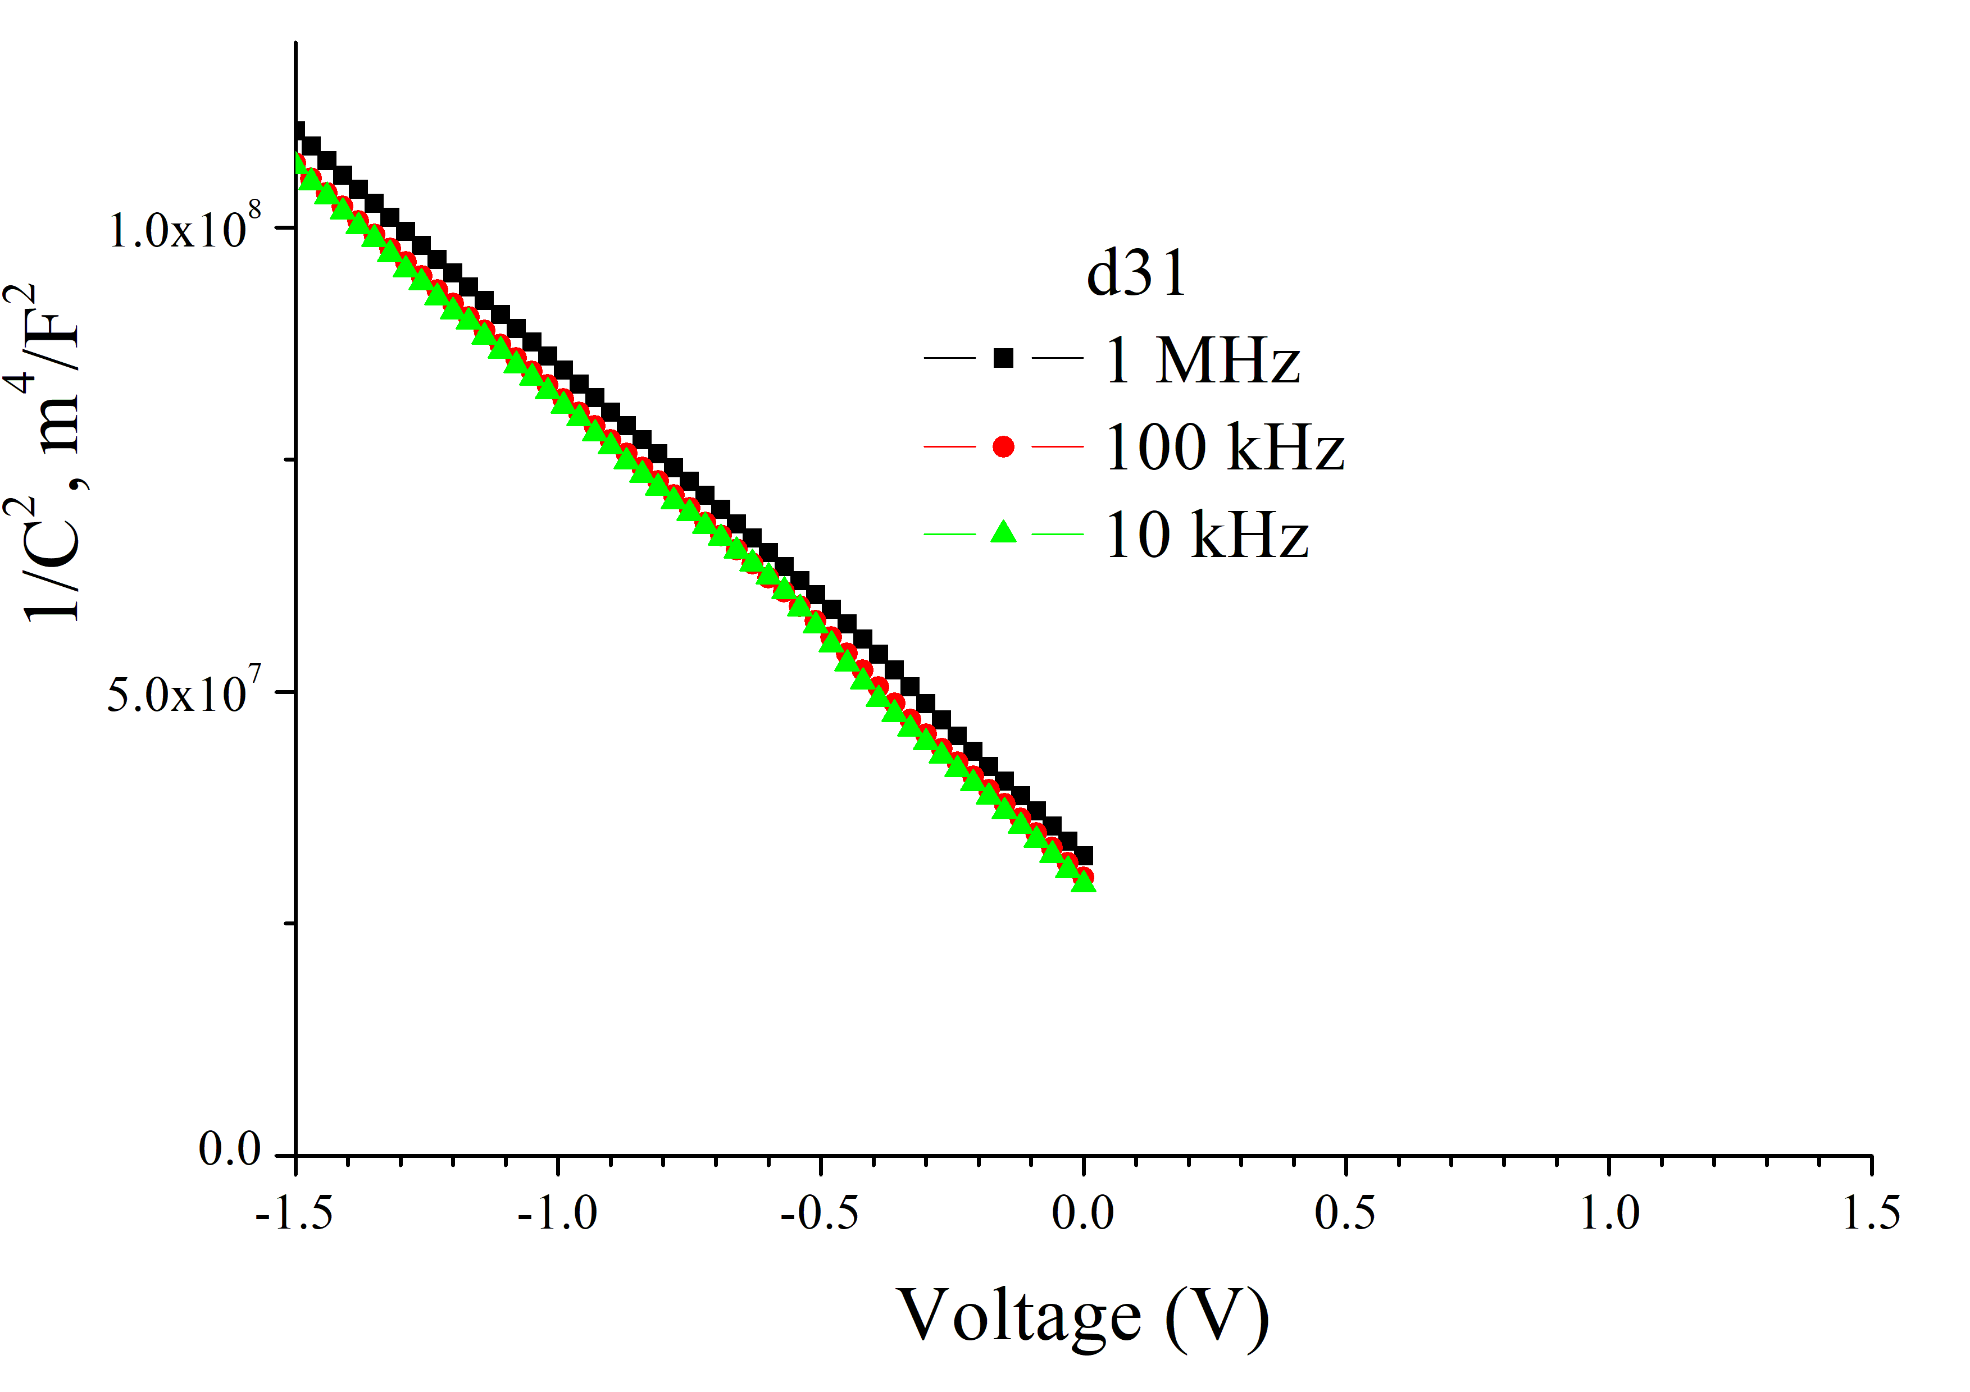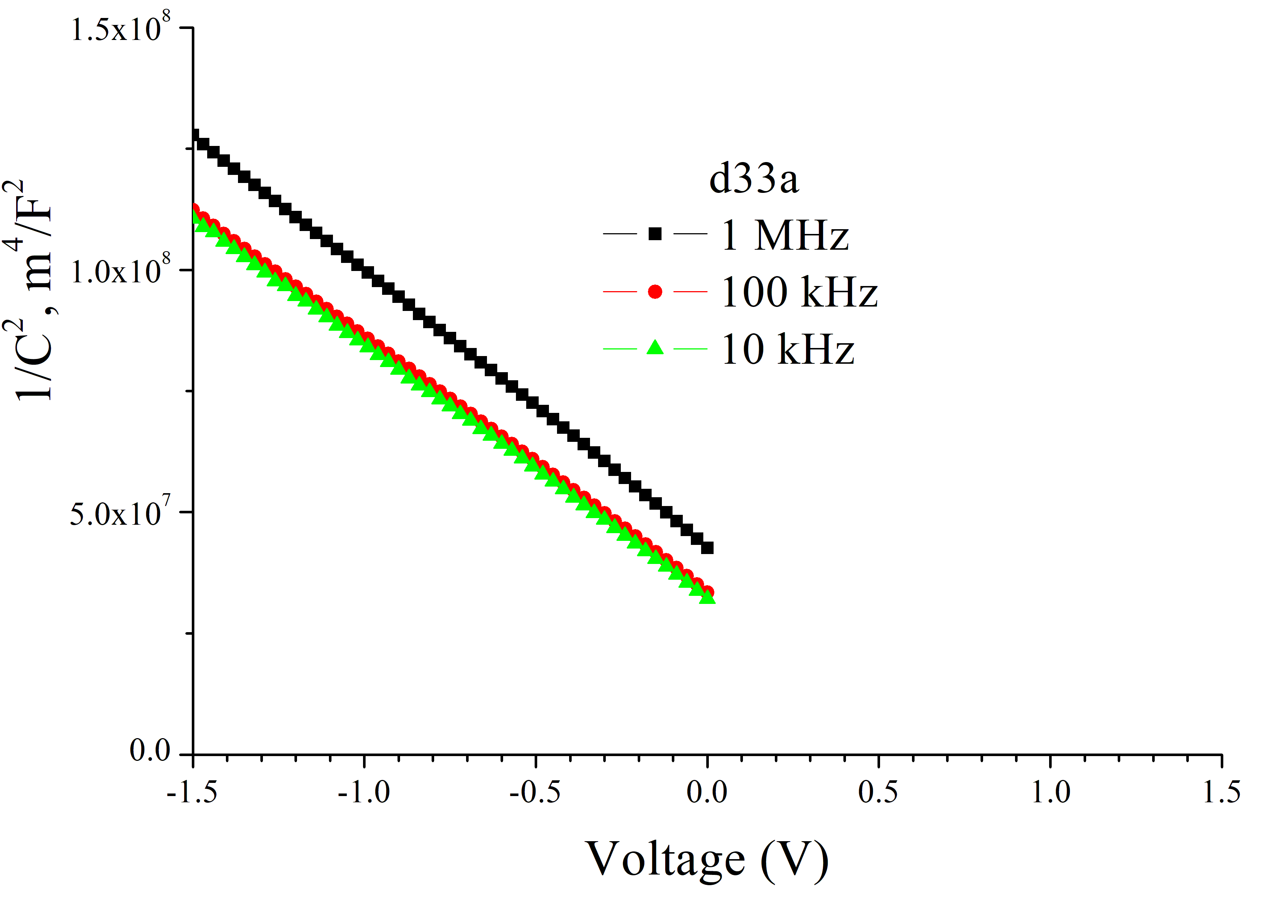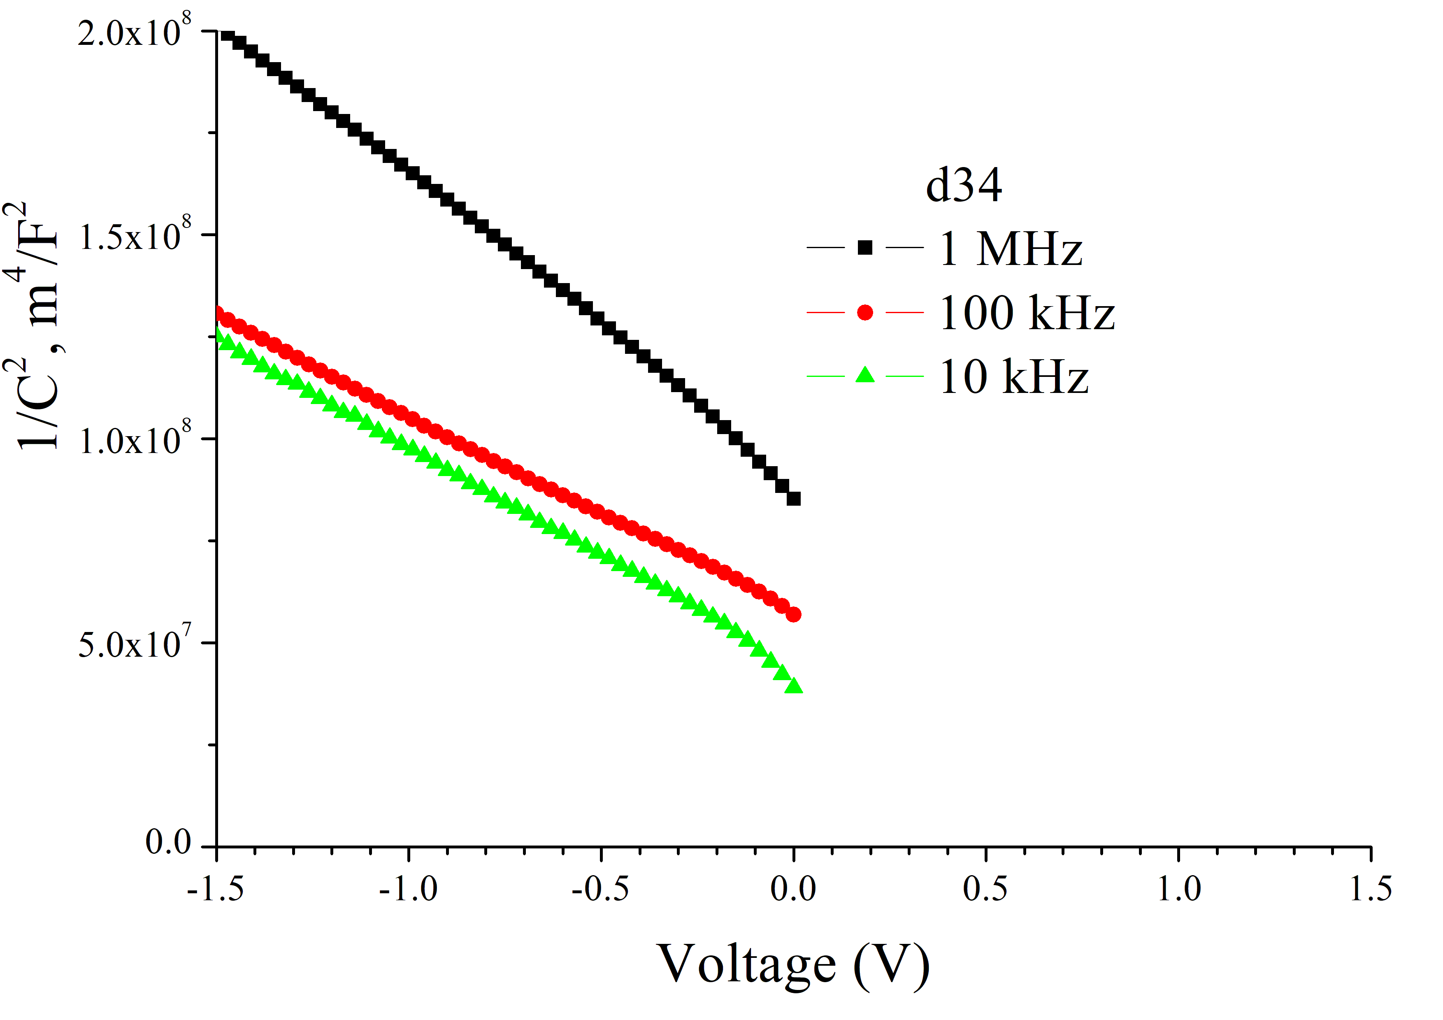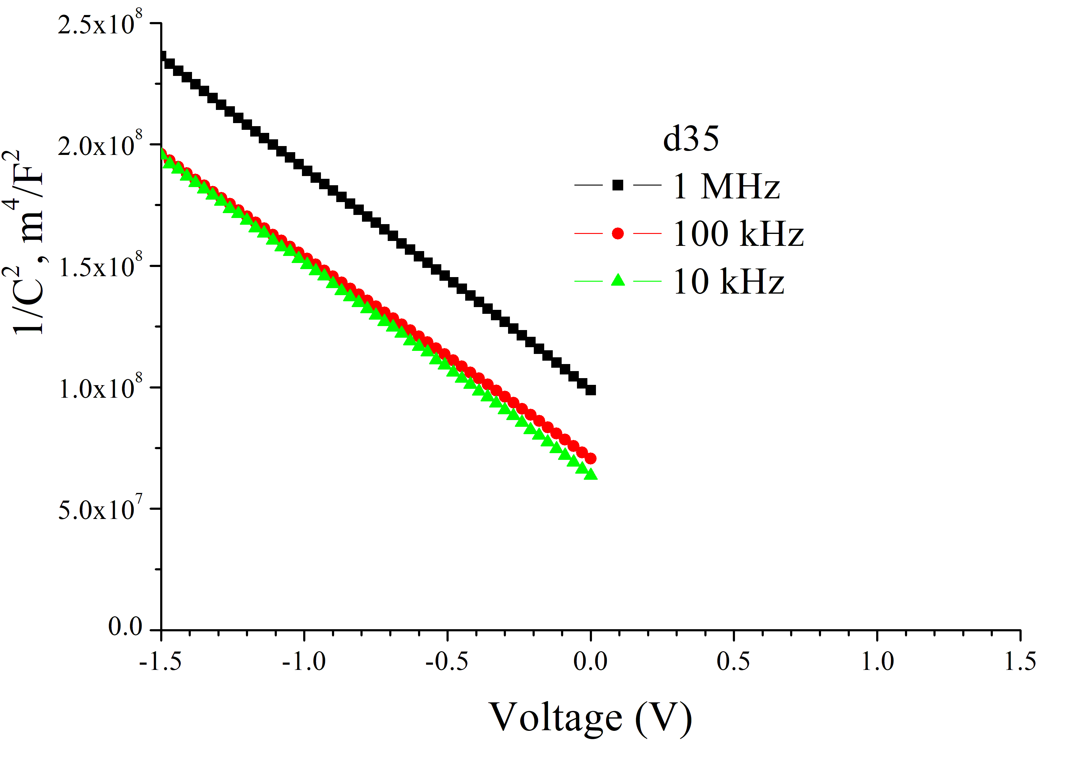

Прямі вольт-амперні характеристики, виміряні при Т=296 К, апроксимувалися відповідно до одно-діодної моделі:



|  |  |  |  |  |
| --- | --- | --- | --- | --- |
| Зразок | *J*0, A/м2 | n | Rs, Ом м2 | Rsh, Ом м2 |
| 31 | 0.041 | 3.42 | 2.6e-4 | 3.5 |
| 33a | 0.11 | 3.70 | 4.5e-4 | велике |
| 33b | 0.11 | 3.03 | 3.7e-4 | велике |
| 34 | 0.012 | 2.30 | 0.010 | 1.26 |
| 35 | 0.029 | 3.34 | 3.6e-3 | 6.5 |

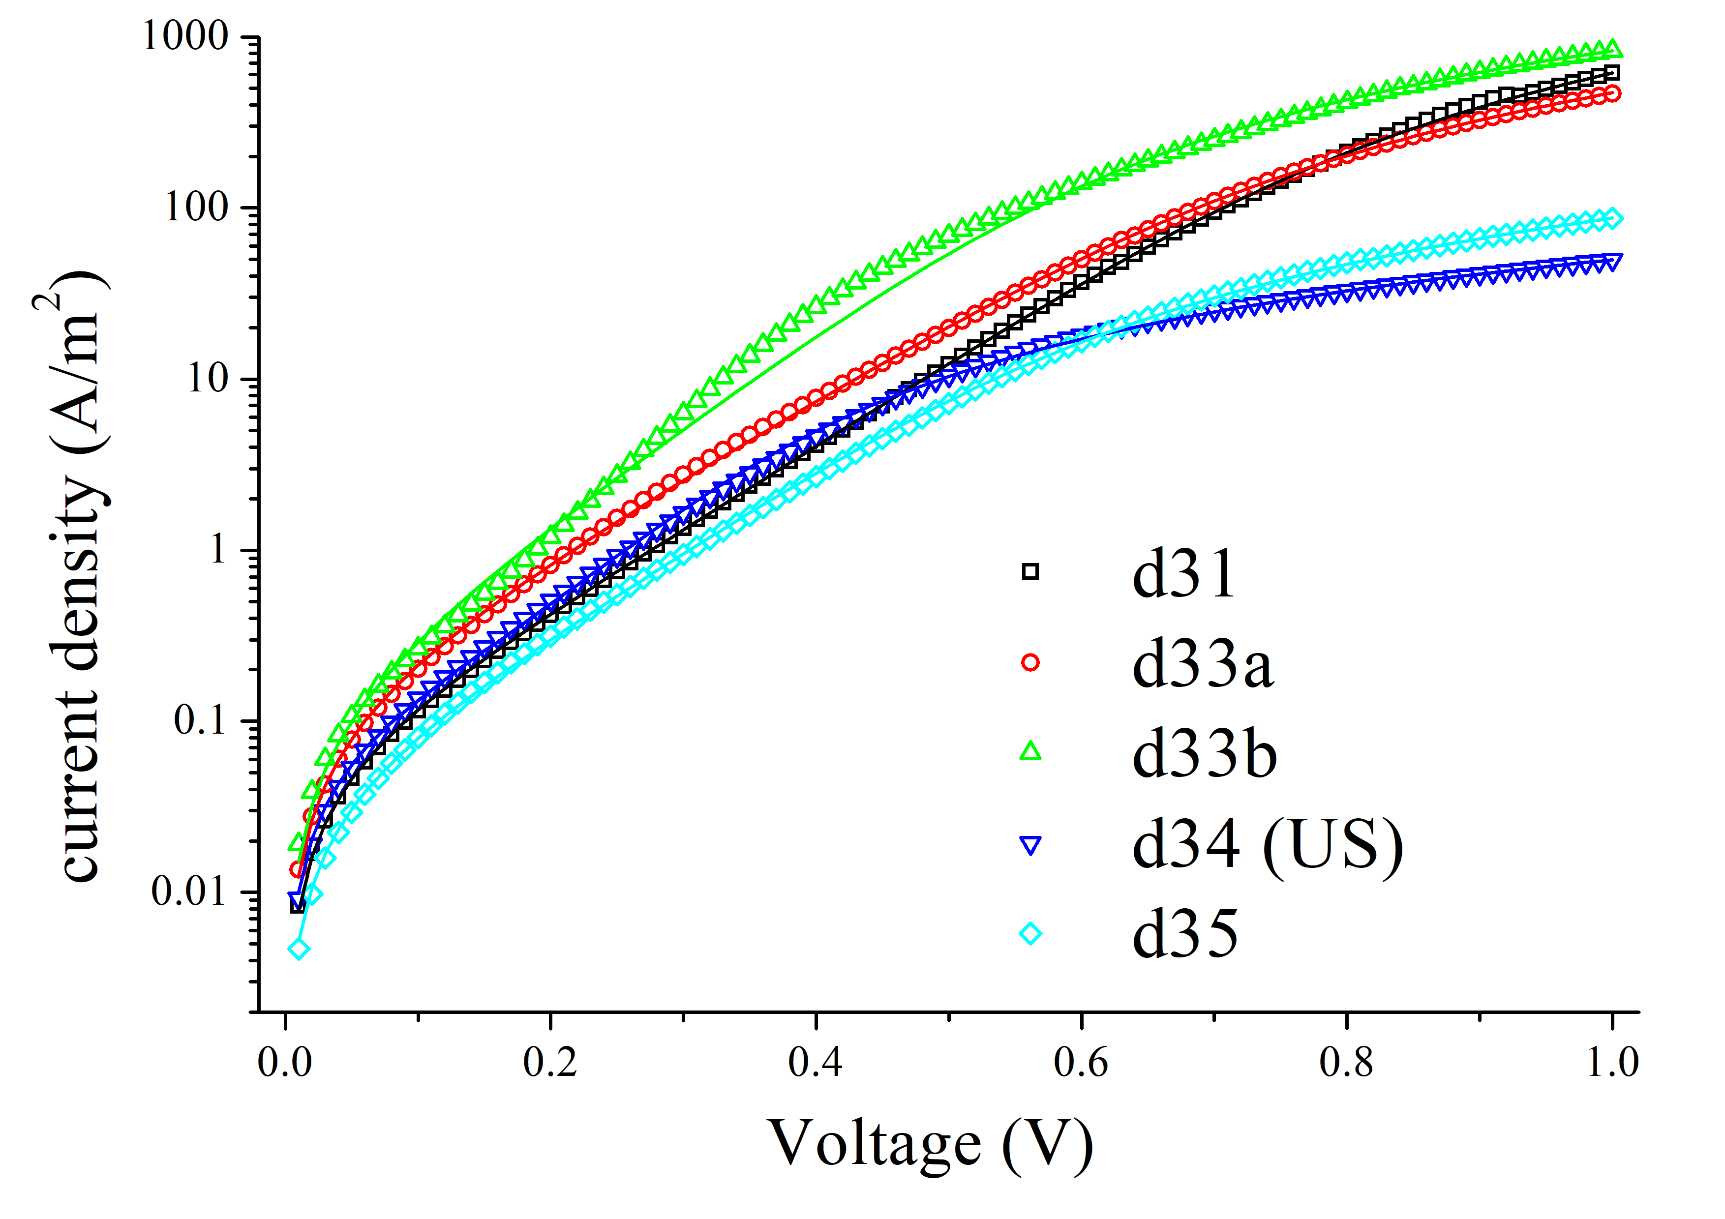

Зворотні ВАХ:

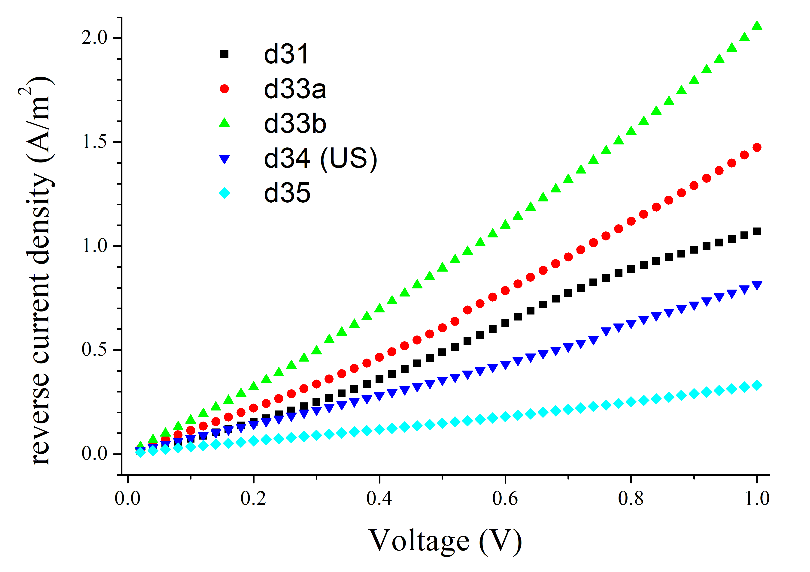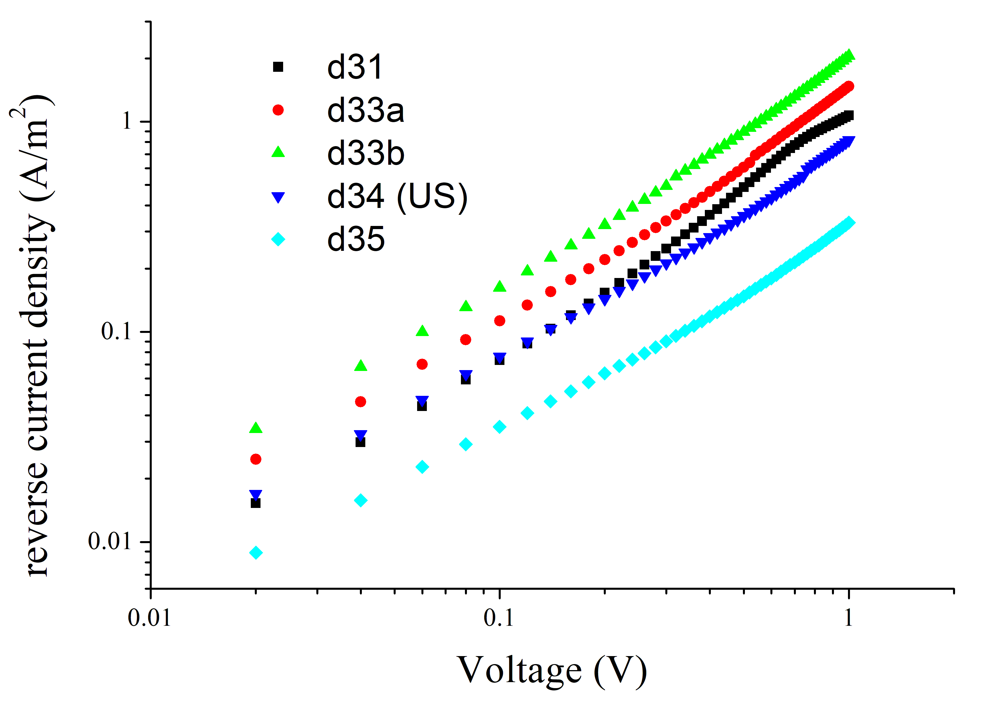

Міряв частотні залежності активного та реактивного опорів. Для аналізу використав найпростішу модель



Визначив ємність для декількох зміщень, побудував 1/С2. Висота бар’єру наступна

|  |  |
| --- | --- |
| Зразок | Висота бар’єру, еВ |
| d31 | 0,77 |
| d33a | 0,55 |
| d33b | 0,60 |
| d34 | 0,34 |
| d35 | 0,70 |

Правда для d34 апроксимація відповідно до цієї моделі гірше:

